Міфи на всі часи
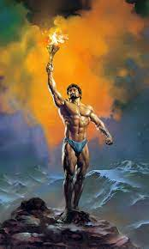
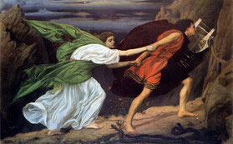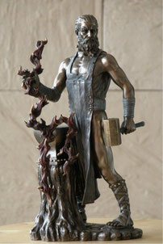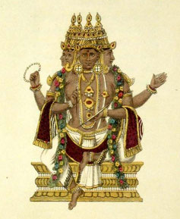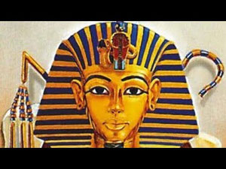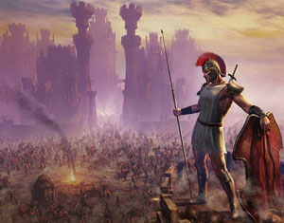

1. Міф - це:
а) розповідь про казкових персонажів;
б) уявлення давніх людей про світ;
в) фантастичні вигадки;
г) розповідь про сучасне життя.

2. В яких творах пояснюється створення світу, походження людини?
а) у міфах;
б) у казках;
в) у піснях;
г) у легендах.

3. Скільки рівнів має слов’янський пантеон богів?
а) три;
б) один;
в) чотири;
г) два.

4. Мати Прометея була богинею:
а) справедливості й правосуддя;
б) темряви;
в) землеробства;
г) краси і кохання.

5. З якої квітки з’явився бог Ра («Міфологія Стародавнього Єгипту»)?
а) троянди;
б) лотоса;
в) ромашки ;
г) лілії.

6. Який птах катував Прометея ?
а) орел;
б) сокіл
в) голуб;
г) ворон.

7. Хто прикував до скелі Прометея?
а) Гефест;
б) Зевс;
в) Гермес;
г) Аполон.

8. До скелі в яких горах прикували Прометея?
а) у Гімалаях;
б) у Карпатах;
в) на Евересті ;
г) на Гарамоші.

9.Хто звільнив з кайданів Прометея ?
а) Аїд;
б) Геракл;
в) Гермес;
г) Гефест.

10.Як звали богиню кохання («Міфи Давньої Греції»)?
а) Афродіта;
б) Діана;
в) Гера;
г) Афіна

11.Який титан повстав проти Зевса ?
а) Кронос;
б) Прометей;
в) Геракл;
г) Нарцис.

12.Який з подвигів здійснив Геракл першим ?
а) задушив немейського лева;
б) убив лернейську гідру;
в) зловив керенейську лань;
г) упіймав ерімантського вепра.

13. Що Прометей вкрав у богів і приніс людям ( за давньогрецькими міфами)?
а) квіти;
б) вогонь;
в) щит Зевса;
г) їжу.

14.Скільки подвигів здійснив Геракл?
а) 12;
б) 11;
в) 13;
г) 10.

15.Хто не прибирав за своєю худобою?
а) Авгій;
б) Геракл;
в) Гефест;
г) Прометей.

16. Де народився Геракл?
а) у Греції;
б) у Спарті;
в) у Римі;
г) в Індії.

17.Укажіть божество, яке не є давньогрецьким:
а) Афіна Паллада;
б) Гефест;
в) Аїд;
г) Паньгу.

18 У якому міфі головним героєм є Прометей?
а) «Міф про Нарциса»;
б) «Міф про Дедала та Ікара»;
в) « Міф про Прометея»;
г) «Міфи про Геракла».

19. Яка назва подвигу, де Геракл впіймав і відпустив гідру?
а) «Немейський лев»;
б) «Лернейська гідра»;
в) «Керінейська лань»;
г) «Корови Геріона».

20. У якому міфі є герой Авгій?
а) «Міф про Нарциса»;
б) « Міф про Прометея»;
в) «Деметра і Персефона»;
г) «Міф про Геракла».

21.Як називали давньогрецького бога, покровителя мистецтв, який керував дев’ятьма музами?
а) Гефест;
б) Аполлон;
в) Гермес;
г) Зевс.

22.Чарівна сила мистецтва і кохання оспівується в давньогрецькому міфі:
а) «Міф про Прометея»;
б) «Дедал та Ікар»;
в) «Орфей і Еврідіка»;
г) «Подвиги Геракла».

23.У сьомому подвизі Геракл переміг:
а) тигра;
б) вовка;
в) пса Цербера;
г) бика.

24. Що таке «нарцисизм»?
а) новий вид квітів;
б) кущ;
в) синонім самозакоханості;
г)наука про нарциси.

